**Insta Share & Print-Android App**

Now Download, Share & Print your amazing Phots from Instagram in a click.

Instagram से अपने मनपसन्द फोटो, विदेओस् को Download, Share & Print करने के लिये

1. Go To Google Play Store and Search **“insta share & print”**  Install it from there.

अपने ‘Google Play’ को खोले और search करे **“insta share & print”** और फ़िर वहा से Install करे .

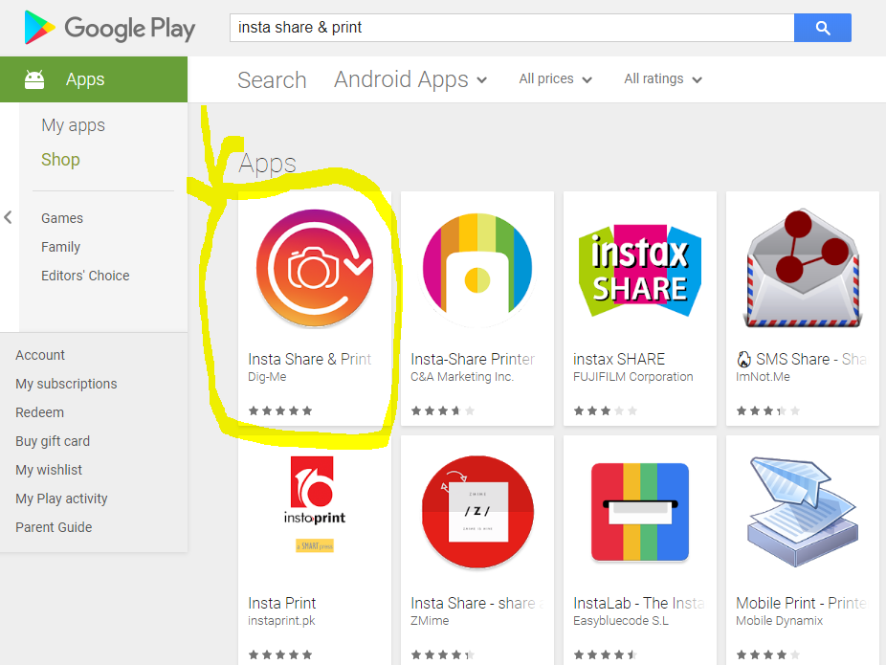

**OR**

1. Scan below QR Code from Scanner App in your mobile.

निचे दिये गये कोड को Scan करे

